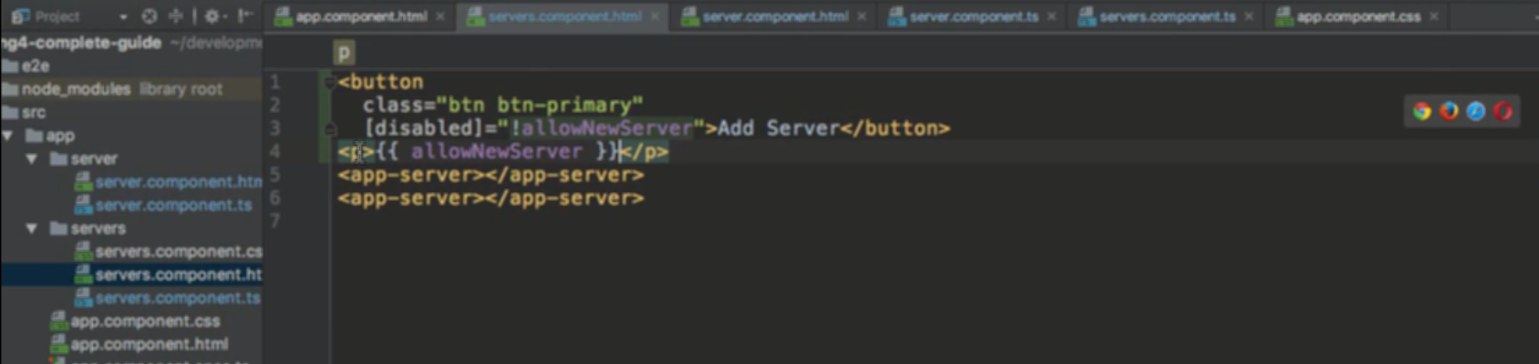

Đưa biến vào

Trong class có hàm thay đổi biến

Khi hàm đó được thực thi biến thay đổi thì giá trị hiển thị của biến cũng thay đổi theo

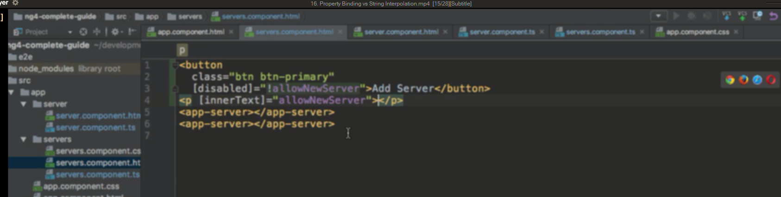

Hoặc có thể dùng property innerText

Có thể dùng 1 trong 2 tùy theo trường hợp, tuy nhiên không dùng cùng lúc 2 cái

Dùng với property binding thì dùng ngoặc kép chứ không dùng 2 ngoặc nhọn